**1.ТЕОРЕТИЧЕСКИЕ АСПЕКТЫ ПРЕДМЕТНОЙ ОБЛАСТИ И МЕТОДОВ ОБЕСПЕЧЕНИЯ БЕЗОПАСНОСТИ**

**1.1. Описание предметной области и бизнес-процессов компьютерного клуба**

Компьютерный клуб – это организация, которая зарабатывает предоставлением в аренду населению компьютеров в одной или нескольких типовых конфигурациях с установленным программным обеспечением. Факт аренды осуществляется по месту нахождения клуба. Единицей оплачиваемой услуги (в данном случае аренды компьютера) является один академический час. Для клиентов может применяться бонусная программа, предоставляющая скидки на аренду или другие привилегии.

Ключевыми группами сотрудников в клубе являются администраторы стойки регистрации, технические специалисты и системный администратор.

Администраторы стойки регистрации занимаются операциями регистрации клиентов и регистрации аренды рабочих мест.

Технические специалисты ответственны за обслуживание компьютеров, включая установку и удаление программного обеспечения, замену комплектующих и проведение профилактических работ. Какие-либо работы с уже установленным в клубе оборудованием предполагают перевод состояния доступности оборудования в «На обслуживании», что запретит применение к этому оборудовании выполнение операций регистрации аренды.

Системный администратор, обладая высшими правами доступа, управляет информационной системой и может выполнять функции, доступные техническим специалистам и администраторам стойки регистрации.

Рассмотрим пример функционирования информационной системы компьютерного клуба на примере предоставления аренды рабочего места новому клиенту.

Работа компьютерного клуба предполагает, что техническими специалистами проведена работа по установке оборудования в зале компьютерного клуба и его учета в информационной системе с занесением информации о конфигурации рабочего места, его расположении в зале и установленном программном обеспечении, что включает название и описание этого ПО.

Информация о конфигурации оборудования включает в себя название конфигурации, модель центрального процессора и графического ускорителя, а также объем оперативной памяти и стоимость одного часа использования.

После этого администратор стойки регистрации может начать работать с клиентами. Для сдачи рабочих мест в аренду необходимо зарегистрировать нового клиента в системе. Клиент должен предоставить свои личные данные [6]: фамилия, имя и отчество, номер телефона, серия и номер удостоверения личности, затем администратор заполняет форму этими данными и регистрирует аренду, предоставляя клиенту свободное место в зале соответствующие требованию клиента по конфигурации оборудования и длительности аренды.

После успешной регистрации сделки в информационной системе рабочее место больше недоступно для проведения новой операции, пока не закончится срок действующей аренды, а клиент получает код доступа к рабочему месту.

Таким образом на основе описаний предметной области и процесса регистрации аренды в информационной системе компьютерного клуба можно выделить следующие бизнес-процессы [21], [27]:

1. Бизнес-процесс учета клиентов клуба.
2. Бизнес-процесс учета установленного программного обеспечения.
3. Бизнес-процесс учета рабочих мест.
4. Бизнес-процесс учета аренды рабочих мест.

Схема бизнес-процесса «Учет клиентов клуба» представлена на рисунке 1. В данном бизнес-процессе обрабатываются данные клиента, заносятся в базу данных и используются в дальнейшем для оформления аренды рабочего места.

Отказ в регистрации может быть в том случае, если пользователь пытается использовать при регистрации номер телефона и данные паспорта, которые уже используются в информационной системе.

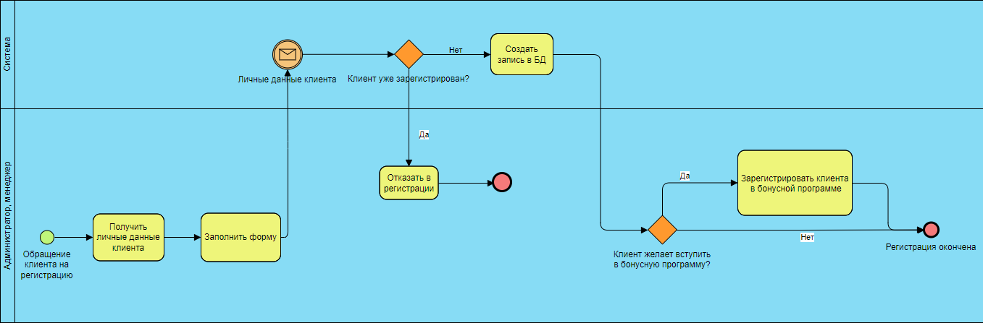

Рисунок 1 – Учет клиентов клуба

На рисунке 2 представлена схема бизнес-процесса «Учет установленного программного обеспечения». В данном бизнес-процессе проверяется зарегистрировано ли программное обеспечение в системе, на каких рабочих местах оно установлено. Если программное обеспечение не зарегистрировано в системе, то происходит его регистрация.

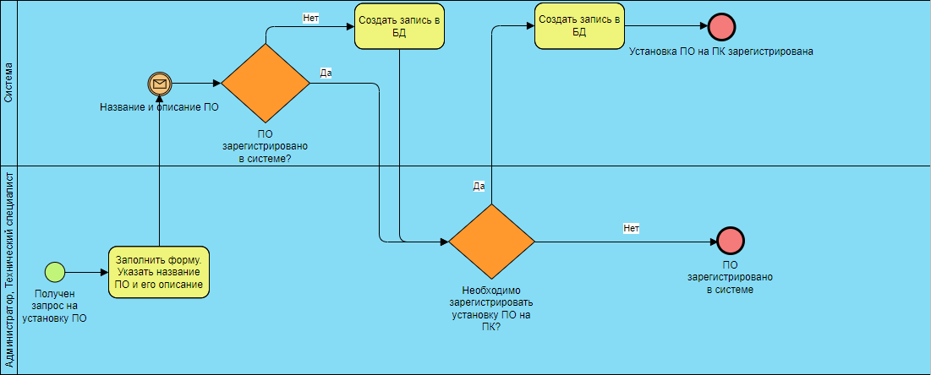

Рисунок 2 – Учет установленного программного обеспечения

На рисунке 3 представлена схема бизнес-процесса «Учет рабочих мест». В данном бизнес-процессе проверяется зарегистрировано ли рабочее место в системе, какая у него конфигурация оборудования.

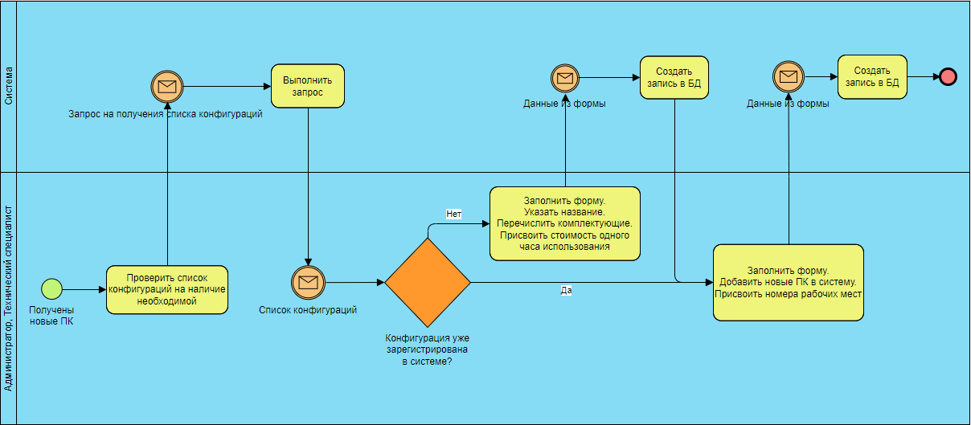

Рисунок 3 – Учет рабочих мест

На рисунке 4 представлена схема бизнес-процесса «Учет аренды рабочего места». В этом бизнес-процессе осуществляется выбор рабочего места для клиента, регистрация проведенной аренды в информационной системе.

Процесс функционирования компьютерного клуба описан пошагово от установки оборудования в зале и до выдачи кода доступа к рабочему месту клиенту.

Выделены основные бизнес-процессы на ключевых этапах работы компьютерного клуба: учет рабочих мест, учет установленного программного обеспечения, учет клиентов клуба и учет аренды рабочих мест.

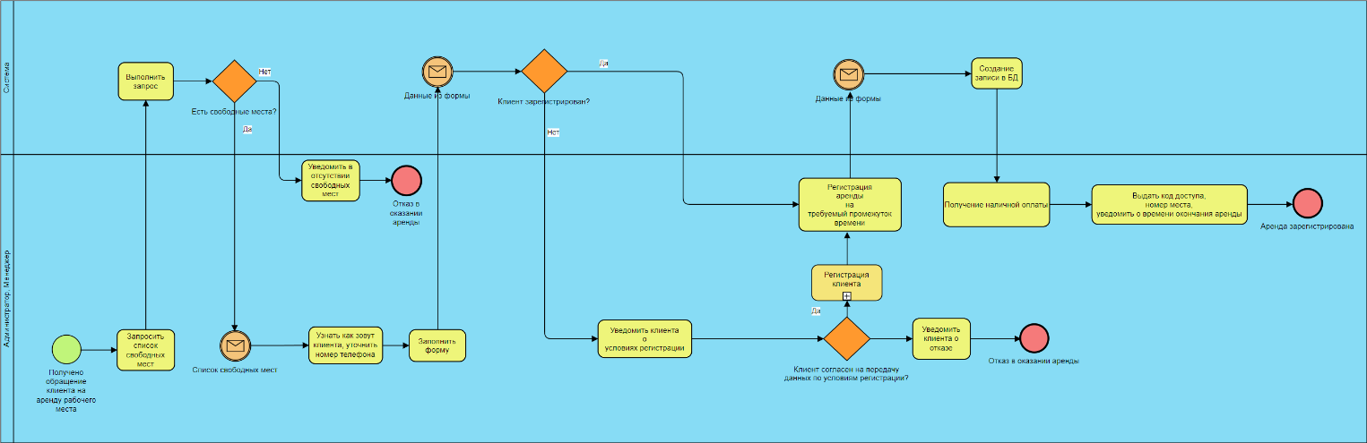

Рисунок 4 – Учет аренды рабочего мест

**1.2. Описание информационных запросов, реализуемых в ИС**

Для удовлетворения информационных потребностей пользователей информационной системы необходимо сформулировать информационные запросы, а также указать какая группа пользователей будет иметь право их выполнять.

Таблица 1 – Запросы

| Группа пользователей | Запрос | Описание |
| --- | --- | --- |
| Системный администратор,  Администратор стойки регистрации | Просмотр истории аренды клиента: выдать историю аренды рабочих мест с заданными пользователем полями фильтрации по фамилии, имени или номеру телефона | Нужен для улучшения обслуживания клиентов на основе анализа предпочтений каждого клиента. |
| Системный администратор,  Администратор стойки регистрации | Сумма всех продаж клиента: выдать сумму стоимости всех аренд для клиента с заданными пользователем полями фильтрации по фамилии, имени или номеру телефона | Нужен для более эффективного сбора статистики о клиенте. |
| Системный администратор,  Администратор стойки регистрации | Самый активный клиент: выдать клиента с самым большим числом зарегистрированных аренд | Нужен для выявления кандидатов на получение дополнительных поощрений по бонусной программе. |
| Системный администратор,  Технический специалист | Просмотреть список доступных рабочих мест: выдать список доступных к аренде рабочих мест с указанием места расположения в зале и конфигурацией оборудования | Необходим для более эффективной работы с оборудованием технических специалистов |
| Системный администратор,  Технический специалист | Просмотреть список установленного ПО на рабочем месте: выдать список ПО и название конфигурации оборудования, установленного на рабочем месте по указанному пользователем номеру места в зале | Необходим для более эффективной работы с оборудованием технических специалистов |
| Системный администратор,  Технический специалист,  Администратор стойки регистрации | Изменить статус оборудования: дать возможность принудительно изменить статус доступности оборудования, не затрагивая остальные характеристики рабочего места | Необходим для возврата доступа к рабочему месту в ситуации, когда клиент досрочно заканчивает аренду, или для запрета аренды и передачи оборудования на обслуживание |

Для реализации данных запросов необходимо описать группы пользователей.

• Системный администратор

Системный администратор в информационной системе компьютерного клуба управляет и контролирует общие аспекты работы системы. Занимается настройкой прав доступа, мониторингом безопасности сервера и обеспечивает эффективное функционирование базы данных. Системный администратор также отвечает за распределение пользователей по группам пользователей.

• Технический специалист

Технический специалист в информационно системе занимается управлением данными о рабочих местах: конфигурации оборудования и установленное программное обеспечение. Также он может просматривать информацию о заполненности зала в целях планирования обслуживания оборудования.

• Администратор стойки регистрации

Администраторы стойки регистрации занимаются операциями регистрации клиентов и регистрации аренды рабочих мест. Может просматривать статистику по клиентам компьютерного клуба.

Описание запросов в информационной системе предоставляет фундаментальную информацию о том, как система будет взаимодействовать с данными, какие операции будут выполняться и какие результаты следует ожидать. Ключевое значение имеет ясность и полнота сформулированных запросов для успешной реализации информационной системы.

Правильное изложение запросов способствует эффективному функционированию системы, повышает производительность и удовлетворяет потребности пользователей.